Санкт-Петербургский национальный исследовательский университет

информационных технологий, механики и оптики

Факультет инфокоммуникационных технологий

Направление подготовки 11.03.02

**Практическая работа №1**

«Основы защиты информации»

Выполнил:

Швалов Даниил Андреевич

Группа: К34211

Проверил:

Назаров Михаил Сергеевич

Санкт-Петербург

2024

1. Цель работы

Изучить основные понятия защиты информации и уяснить связи между ними.

**2. Порядок выполнения работы**

1. Были организованы группы из числа студентов в составе не менее 12 студентов каждая.
2. Каждой из групп была назначена одна из следующих ролей:

— «Источник информации»;

— «Приемник информации»;

— «Нарушители».

1. Группа «Источник информации», получив от преподавателя «Сообщение», должна была произвести его шифрование и подготовить шифротекст, которое должно было передаваться в общем канале связи с группами «Нарушителей» и «Приемников».
2. Обе подгруппы, получившие шифротекст, должны попытаться его расшифровать и получить исходное «Сообщение». Действовать они должны независимо и втайне друг от друга.
3. Группа «Источник информации» может оказывать содействие группе «Приемник информации» в процессе расшифровки, но их действия должны иметь открытый характер, позволяя студентам из группы «Нарушители» получать к ним доступ.
4. Запрещается в процессе передачи информации между подгруппами использовать технические средства, препятствовать студентам из подгруппы «Нарушители» получать доступ к передаваемой информации.

**2. Ход** **работы**

Первое сообщение

В качестве первого сообщения от преподавателя был получен текст «Тестим игру!».

Подгруппа «Источник информации» воспользовалась шифром Цезаря со сдвигом 31. Зашифрованное сообщение было передано через чат в Zoom. Его содержание было следующим: «Фжуфко кетх!».

Подгруппа «Приемник информации» не смогла расшифровать сообщение до подгруппы «Нарушители».

Подгруппа «Нарушители» предположила, что в переданном сообщении используется шифр сдвига, скорее всего шифр Цезаря. С помощью онлайн-средств зашифрованное сообщение было расшифровано. Примерные действия нарушителей при расшифровке шифра Цезаря показаны на рисунках 1 и 2.

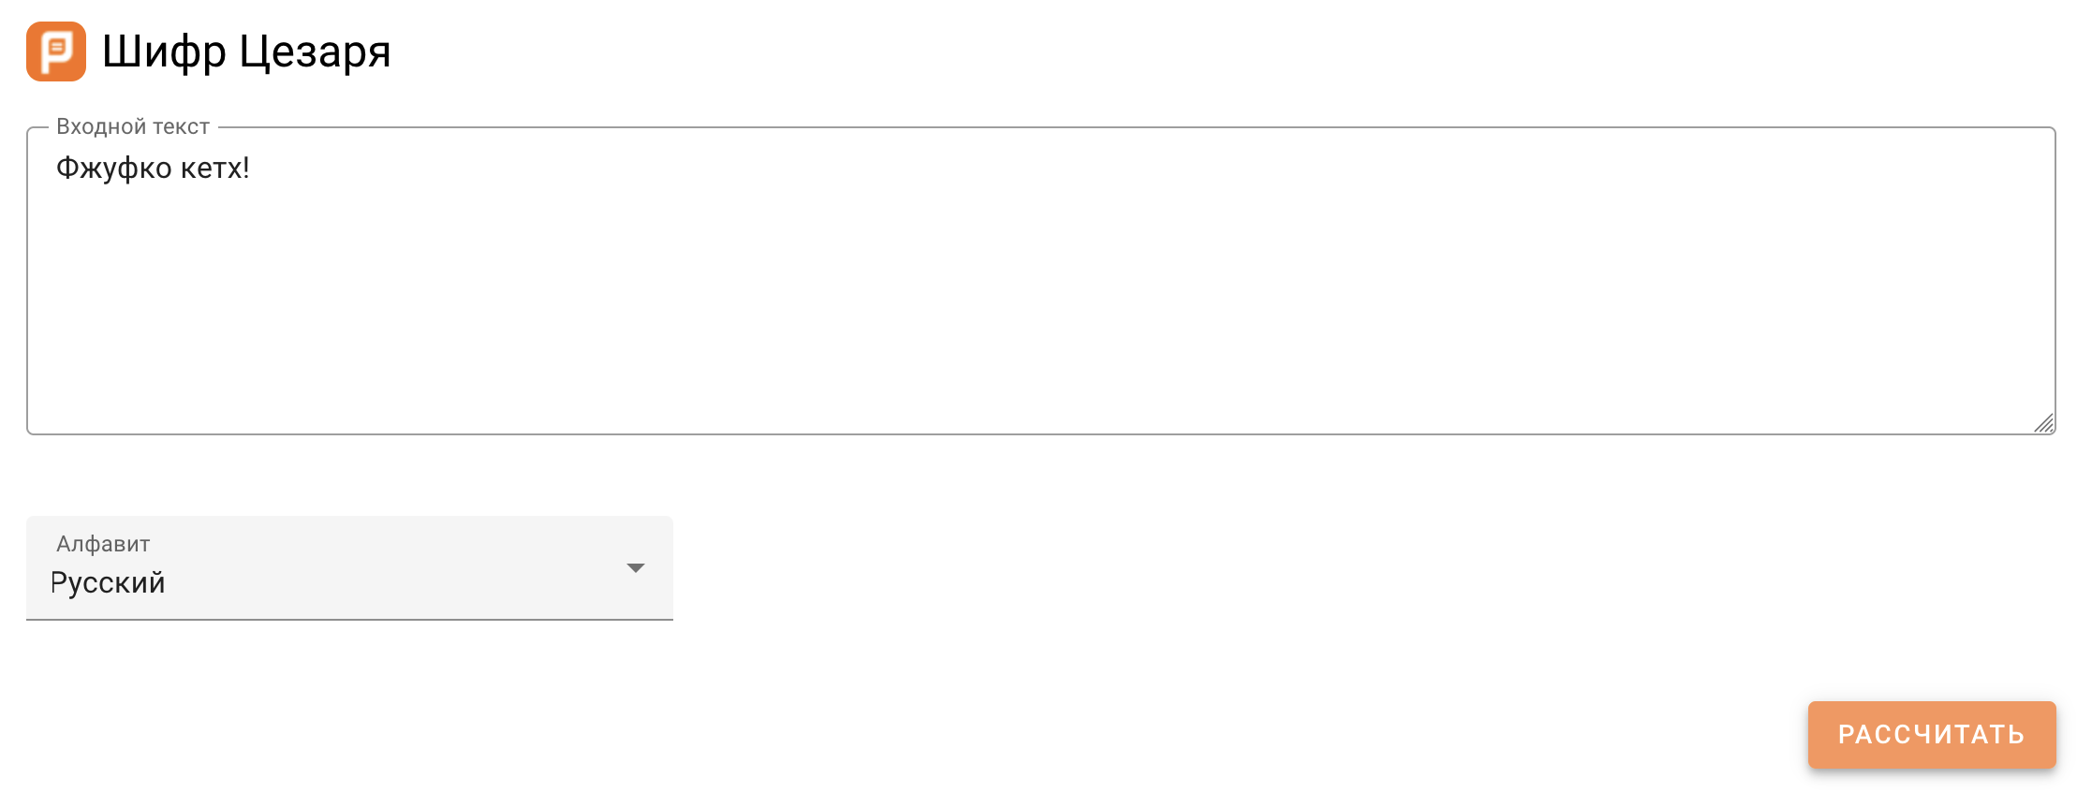Рисунок 1 — Онлайн-средство для расшифровки шифра Цезаря

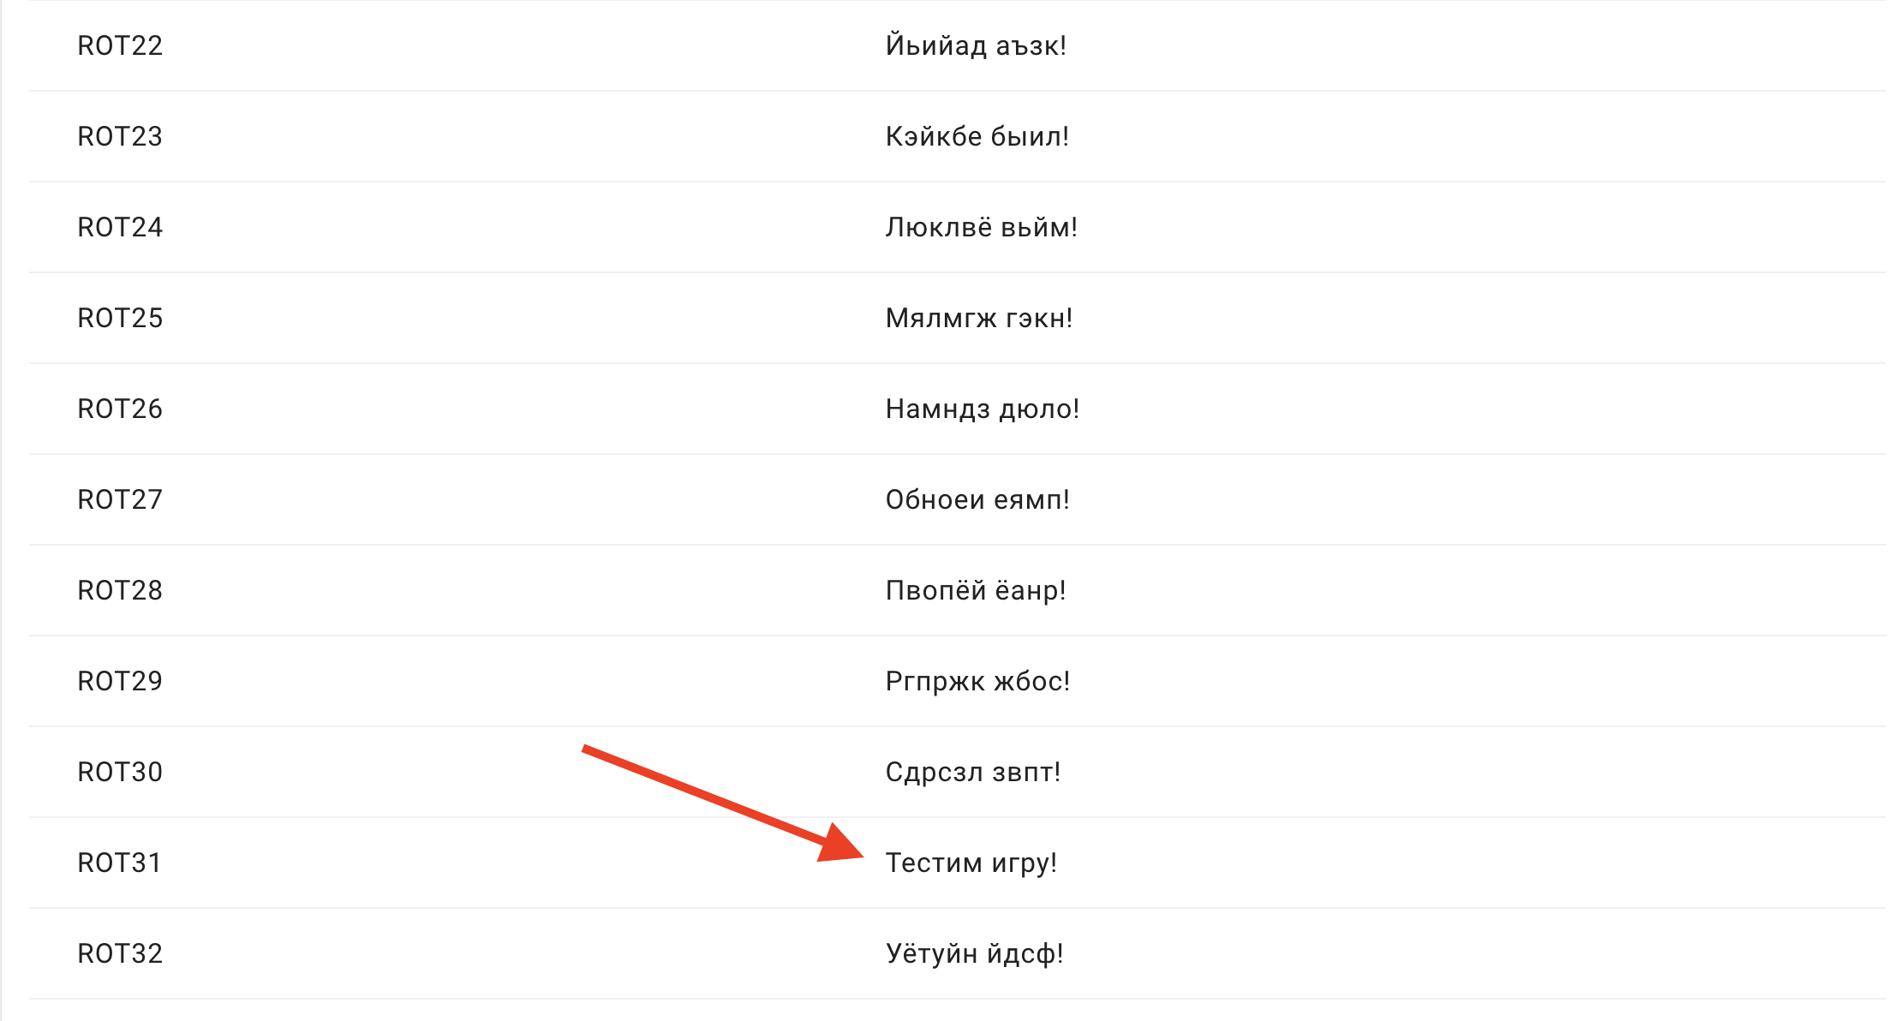

Рисунок 2 — Выбор текста, похожего на реальное сообщение

Второе сообщение

В качестве второго сообщения от преподавателя был получен аудиофайл в формате MP3 с названием unnamed.mp3.

Подгруппа «Источник информации» несколько исказила файл, чтобы стандартные средства воспроизведения аудио не смогли проиграть его. После этого файл был передан с помощью чата в Zoom (рисунок 3).

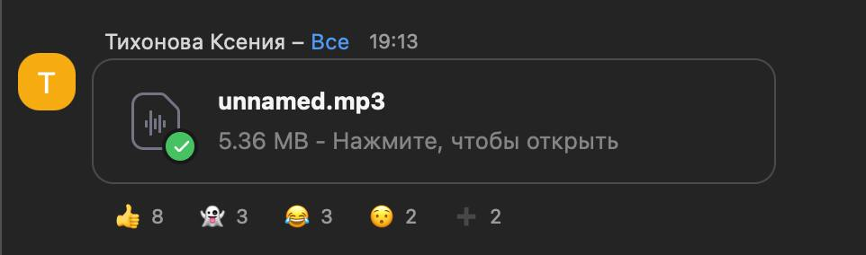

Рисунок 3 — Сообщение в формате MP3-файла

Подгруппа «Приёмник информации» попыталась расшифровать переданное сообщение с помощью автоматизированного распознавания текста из аудио. Также подгруппа попробовала восстановить файл с помощью онлайн средств. Однако данные попытки были безуспешными.

Подгруппа «Нарушители» смогла открыть переданный файл в текстовом редакторе (рисунок 4). Подгруппе удалось распознать изначальное название аудиофайла, а также загрузить похожий аудиофайл в качестве ответа. Однако восстановить исходный файл не удалось.

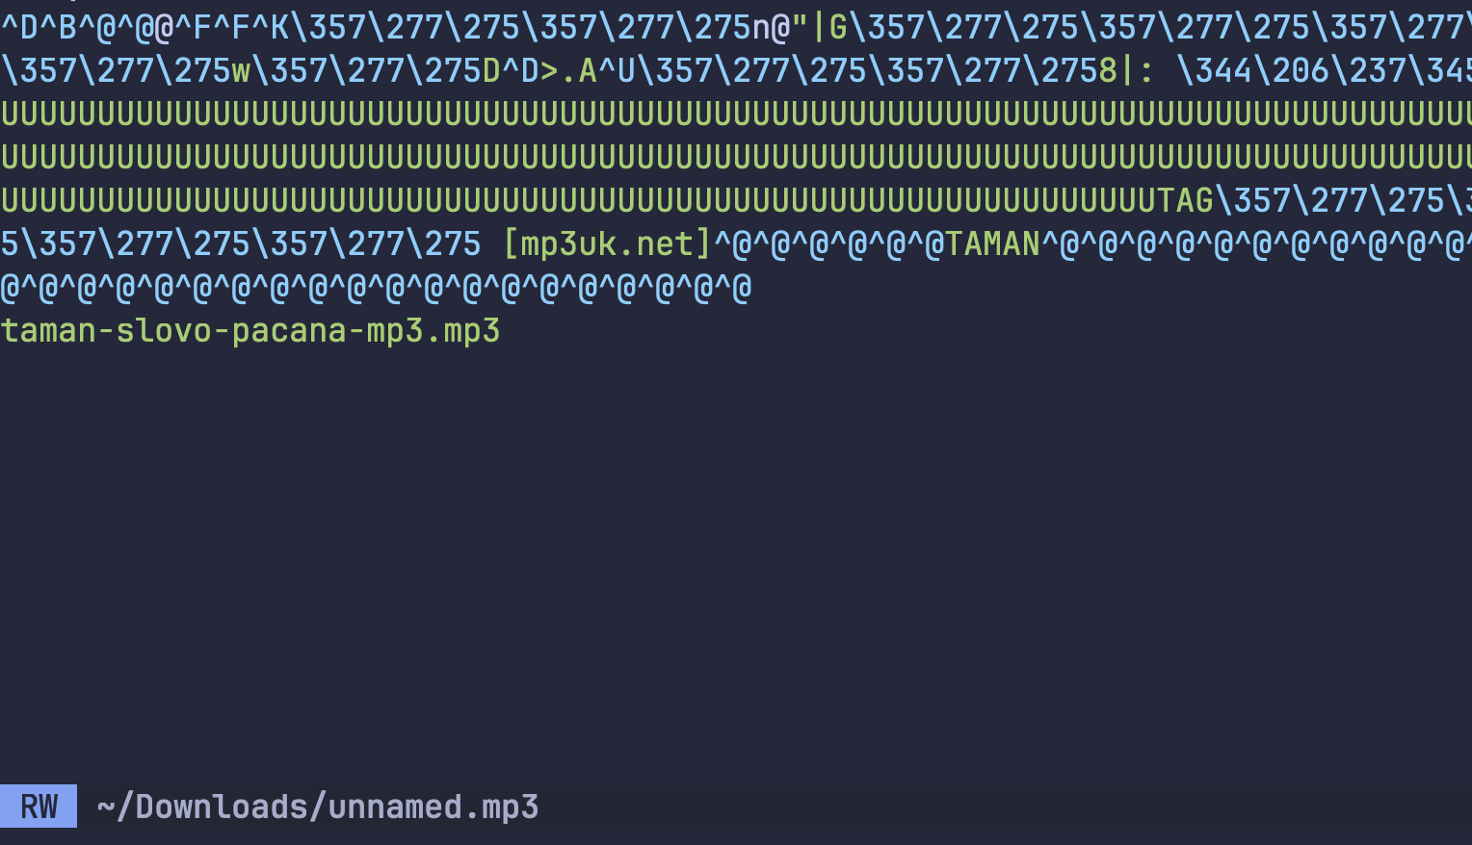Рисунок 4 — Содержимое MP3-файла в текстовом представлении

Третье сообщение

В качестве третьего сообщения от преподавателя была получена фотография разводных мостов Санкт-Петербурга (рисунок 5).



Рисунок 5 — Третье сообщение в виде фотографии

Подгруппа «Источник информации» сделали ZIP-архив, в который добавили фотографию, а также лишние файлы. Для введения нарушителей в заблуждение расширение архива было изменено с ZIP на DOCX (рисунок 6). Данный архив был передан с помощью чата в Zoom.

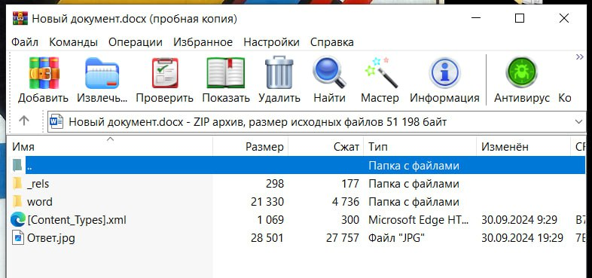

Рисунок 6 — Третье сообщение, архивированное в ZIP

Подгруппа «Приёмник информации» получила архив и смогла понять, что перед ними архив, а не Word-документ. С помощью разархиватора ZIP подгруппа смогла получить доступ к картинке.

Подгруппа «Нарушители» получили архив, но не успели понять, что это не Word-документ до момента дешифровки командой «Приёмник информации».

Четвертое сообщение

В качестве четвёртого сообщения от преподавателя был получен текст «Ничего не понятно, дайте подсказку!!!».

Подгруппа «Источник информации» использовала ночную фотографию Москва-Сити. На фоне неба поверх картинки был написан текст таким образом, чтобы он не выделялся и был практически нечитаемым невооружённым взглядом (рисунок 7). Также к тексту были добавлены лишние слова, чтобы ввести нарушителей в заблуждение. Данная фотография была передана через чат в Zoom.



Рисунок 7 — Фотография, внутри которой закодировано сообщение

Подгруппа «Приёмник информации» смогла обнаружить текст на фотографии. После этого с помощью приближения и изменения контрастности сообщение было расшифровано.

Подгруппа «Нарушители» также обнаружила текст и смогла его расшифровать теми же средствами. Однако это было сделано немного позже подгруппы «Источник информации».

Вывод

В ходе выполнения данной практической работы были изучены основные способы для защиты и передачи информации в шифрованном виде. В практической работе также были рассмотрены основные принципы защиты информации.